2. User, memiliki hak akses yaitu:

* Mengelola data diri atau profil
* Melakukan pemesanan tiket

# **6.2 Implementasi Antarmuka Pemakai dan Petunjuk Pemakaian**

## 6.2.1 Tampilan login

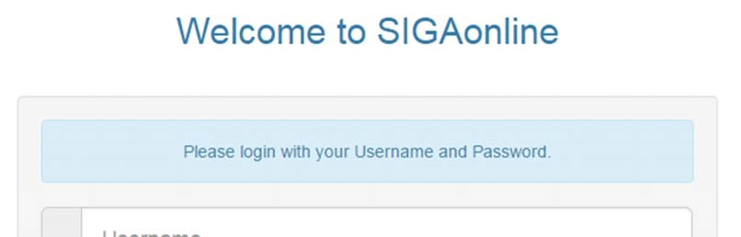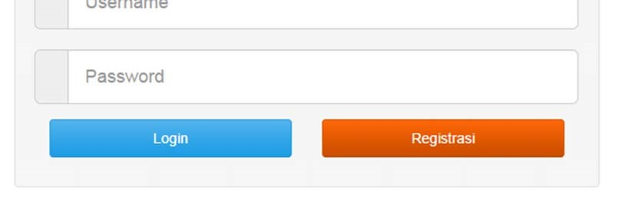

# Gambar 6.1 Form Login

Untuk menggunakan system ini, admin dan user harus login terlebih dahulu dengan memasukkan *username* dan *password* pada form *Login* diatas. Hak akses user terbagi menjadi 2 level, yaitu admin dan user/pemesan. Untuk login tinggal mengklik button Login.

## 6.2.2 Tampilan Registrasi

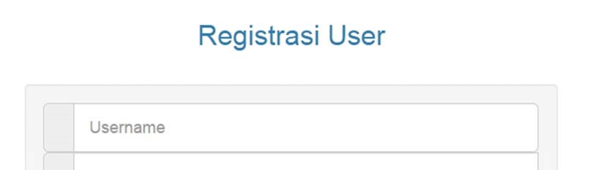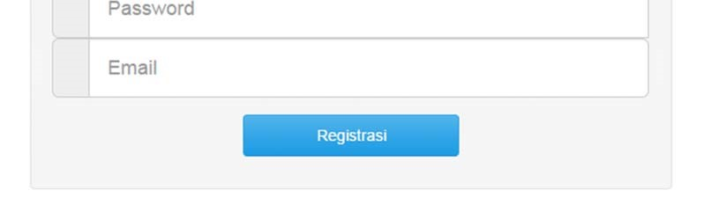

# Gambar 6.2Form Registrasi User

Untuk menggunakan system ini, user harus daftar terlebih dahulu dengan memasukkan *username*, *password*, *dan email* pada form Registrasi User diatas.

## 6.2.3 Tampilan Utama Admin

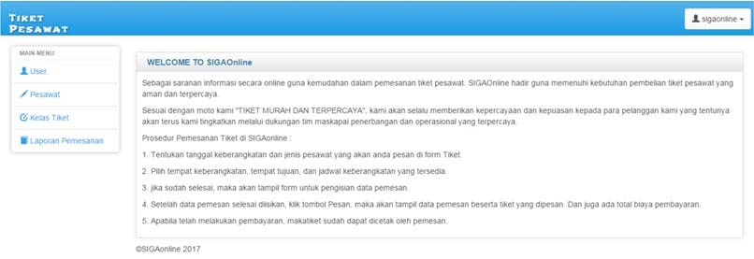

# Gambar 6.3 Tampilan Utama Admin

Pada halaman utama Admin terdapat menu untuk admin mengakses aplikasi.

## 6.2.4 Tampilan List User

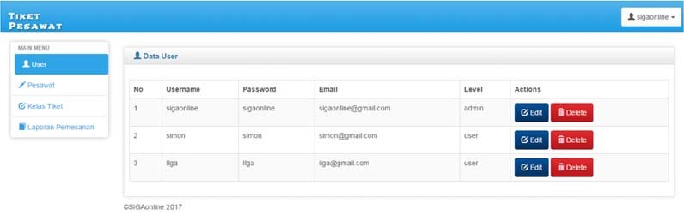

# Gambar 6.4 Tampilan List User

Pada tampilan List user, admin dapat merubah atau edit dan juga dapat menghapus data user.

## 6.2.5 Tampilan Edit User

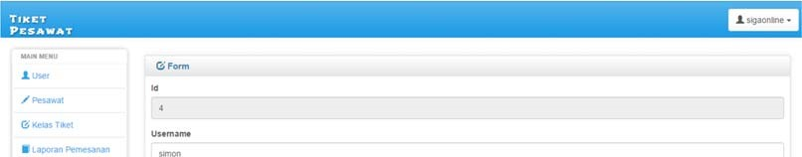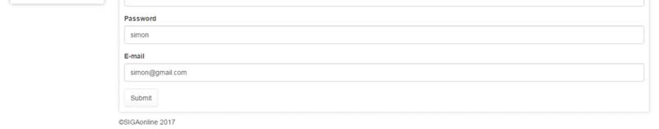

# Gambar 6.5 Tampilan Edit User

Pada tampilah edit user, admin dapat merubah atau edit user yang ada.

## 6.2.6 Tampilan List Pesawat di User

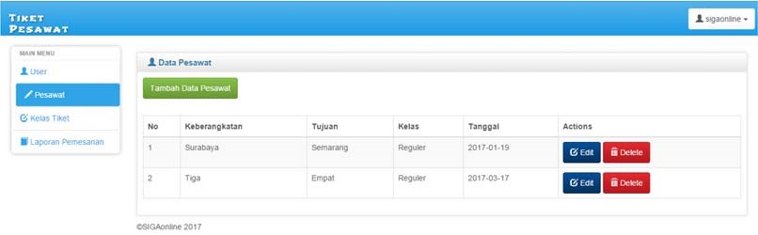

# Gambar 6.6 Tampilan List Pesawat

Pada tampilan List pesawat, admin dapat merubah atau edit dan juga dapat menghapus data pesawat baik itu keberangkatan, tujuan, kelas, dan tanggal

## 6.2.7 Tampilan Tambah Pesawat

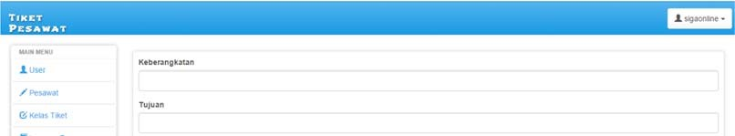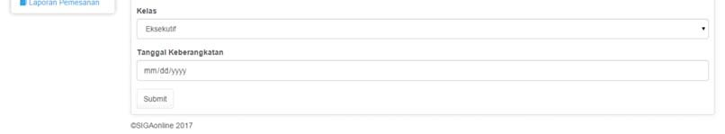

# Gambar 6.7 Tampilan Tambah Pesawat

Pada tampilan tambah pesawat, admin dapat menambah data yang ada dibagian pesawat

## 6.2.8 Tampilan Edit Pesawat

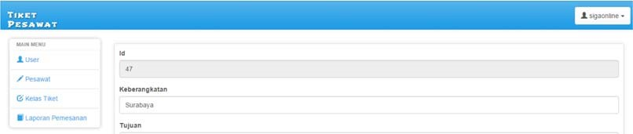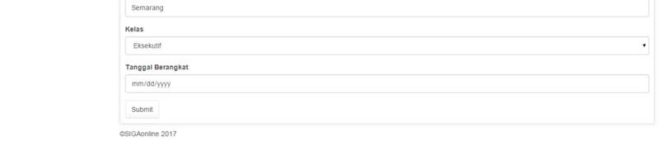

# Gambar 6.8 Tampilan Edit Pesawat

Pada tampilah edit pesawat, admin dapat merubah atau edit data pesawat yang ada

## 6.2.9 Tampilan List Kelas

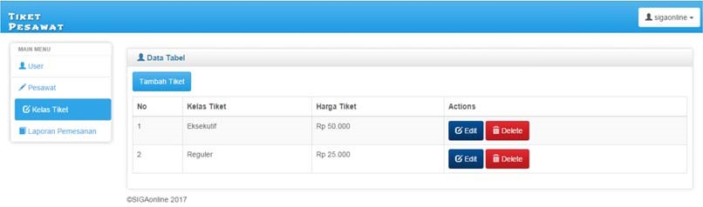

# Gambar 6.9 Tampilan List kelas

Pada tampilan List kelas, admin dapat merubah atau edit dan juga dapat menghapus data kelas baik itu kelas maupun harga.

## 6.2.10 Tampilan Tambah Kelas

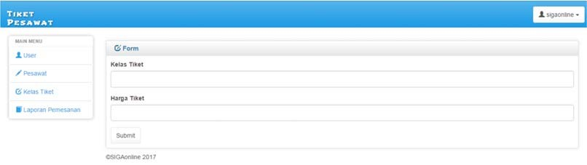

# Gambar 6.10 Tampilan Tambah Kelas

Pada tampilan tambah kelas, admin dapat menambah data yang ada dibagian kelas.

## 6.2.11 Tampilan Edit Kelas

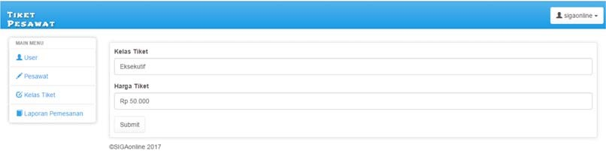

# Gambar 6.11 Tampilan Edit Kelas

Pada tampilah edit kelas, admin dapat merubah atau edit data kelas dan harga yang ada.

## 6.2.12 Tampilan List Pesawat di User

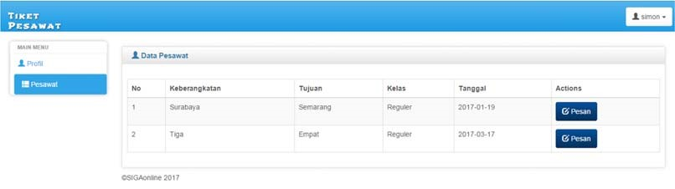

# Gambar 6.12 List Pesawat User

Pada tampilan list pesawat bagian user, user dapat melihat tike tapa saja yang tersedia dan dapat memesan tiket pesawat yang diinginkan.

## 6.2.13 Tampilan Form Pemesanan

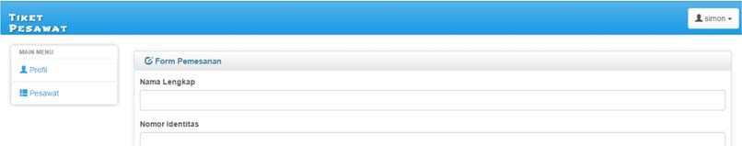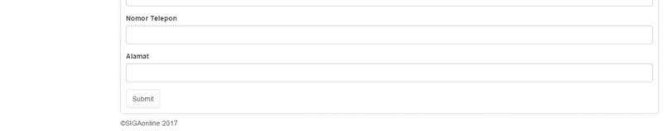

# Gambar 6.13 Form pemesanan

Pada tampilan ini, user memasukan data diri seperti nama, nomor identitas, nomor telpon dan alamat untuk melengkapi form tiket menjadi form pemesanan.

## 6.2.14 Tampilan Data Pemesan

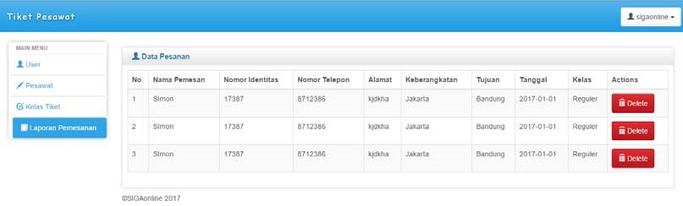

# Gambar 6.14 Tampilan Data Pemesan

Pada tampilan form data pemesan, terdapat data pemesan yang memesan tiket.

## 6.2.15 Tampilan Data Booking

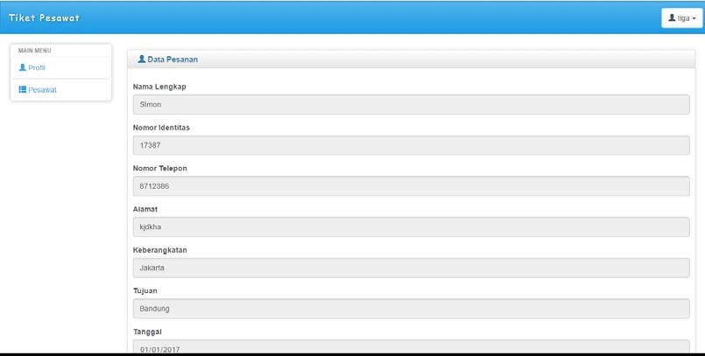

# Gambar 6.15 Tampilan Data Booking

## 6.2.16 Tampilan Selesai Booking

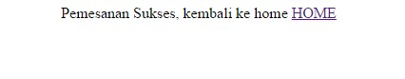

# Gambar 6.16 Tampilan Data selesai booking

Pada tampilan form data pemesan, terdapat data booking yang sudah dipesan.

## 6.3 Pengujian dan Hasil Pengujian

Pengujian website ini dimaksudkan dengan tujuan untuk mendapatkan sebuah website yang benar-benar sudah teruji , terbukti berhasil dalam menjalankan fungsinya , dan memberikan hasil yang maksimal sesuai dengan yang diingikan.

**6.3.1 Identifikasi dan Perancangan**

# Tabel 6.1 Identifikasi dan Perancangan

|  |  |  |  |  |  |
| --- | --- | --- | --- | --- | --- |
| **Kelas uji** | **Butir uji** | **Identifikasi**  **SKPL** | **Tingkat pengujian** | **Jenis Pengujian** | **Jadwal** |
| Halaman login | Menu  login admin | SKPL01 | Pengujian sistem | Black Box | 9 Januari 2017 |
| Menu  login user | SKPL02 | Pengujian sistem | Black Box | 9 Januari 2017 |
| Tombol login dan  registrasi | SKPL03 | Pengujian sistem | Black Box | 9 Januari 2017 |
| Halaman admin | Menu user | SKPL04 | Pengujian sistem | Black Box | 9 Januari 2017 |
| Menu pesawat | SKPL05 | Pengujian sistem | Black Box | 9 Januari 2017 |
| Menu  kelas tiket | SKPL06 | Pengujian sistem | Black Box | 9 Januari 2017 |
| Menu  laporan pemesanan | SKPL07 | Pengujian sistem | Black Box | 9 Januari 2017 |
| Halaman user | Menu  profil | SKPL08 | Pengujian sistem | Black Box | 9 Januari 2017 |
| Menu  pesan tiket | SKPL09 | Pengujian sistem | Black Box | 9 Januari 2017 |

**6.3.2 Deskripsi dan Hasil Uji Menu Login Admin**

# Tabel 6.2 Menu Login Admin

|  |  |  |  |  |  |  |  |
| --- | --- | --- | --- | --- | --- | --- | --- |
| **Identifi kasi** | **Deskripsi** | **Prosedur pengujian** | **Input** | **Keluaran yang diharapkan** | **Kriteria evaluasi hasil** | **Hasil yang didapat** | **Kesimpulan** |
| SKPL01 | Pengujian menu  login admin | Masukan username dan password admin Kemudian  klik login | Klik | Menampil kan halaman admin | Menampi  lkan halaman admin | Ok | Diterima |

# Tabel 6.3 Menu Login User

|  |  |  |  |  |  |  |  |
| --- | --- | --- | --- | --- | --- | --- | --- |
| **identifi kasi** | **Deskripsi** | **Prosedur pengujian** | **Input** | **Keluaran yang diharapk an** | **Kriteria evaluasi hasil** | **Hasil yang didapat** | **Kesimpulan** |
| SKPL02 | Pengujian menu  login user | Masukan usernamep assword, dan email user  Kemudian  klik Registrasi | Klik | Menampil kan halaman berhasil daftar | Menampi  lkan halaman berhasil daftar | Ok | Diterima |

# Tabel 6.4 Menu Logout

|  |  |  |  |  |  |  |  |
| --- | --- | --- | --- | --- | --- | --- | --- |
| **identifi kasi** | **Deskripsi** | **Prosedur pengujian** | **Input** | **Keluaran yang diharapk an** | **Kriteria evaluasi hasil** | **Hasil yang didapat** | **Kesimpulan** |
| SKPL03 | Pengujian logout admin atau user | Pengujian tombol logout | Klik | Keluar dari halaman admin atau user | Keluar dari halaman admin atau user | Ok | Diterima |

# **6.3.3 Deskripsi dan hasil Uji Halaman Admin**

Tabel 6.5 Menu User

|  |  |  |  |  |  |  |  |
| --- | --- | --- | --- | --- | --- | --- | --- |
| **identifi kasi** | **Deskripsi** | **Prosedur pengujian** | **Input** | **Keluaran yang diharapkan** | **Kriteria evaluasi hasil** | **Hasil yang didapat** | **Kesimpulan** |
| SKLP04 | Pengujian edit user | Edit user Kemudian  klik submit | Klik | Menampilka n halaman menu user pada admin | Menamp  ilkan halaman menu  user pada admin | Ok | Diterima |

## *Tabel 6.6 Menu Pesawat*

|  |  |  |  |  |  |  |  |
| --- | --- | --- | --- | --- | --- | --- | --- |
| **identifi kasi** | **Deskripsi** | **Prosedur pengujian** | **Input** | **Keluaran yang diharapkan** | **Kriteria evaluasi hasil** | **Hasil yang didapat** | **Kesimpulan** |
| SKLP05 | Pengujian edit pesawat | Edit pesawat Kemudian  klik submit | Klik | Menampilka n halaman menu pesawat pada admin | Menamp  ilkan halaman menu pesawat pada admin | Ok | Diterima |
|  | Pengujian tambah data pesawat | Tambah  data pesawat Kemudian  klik submit | Klik | Menampilka n halaman menu pesawat pada admin | Menamp  ilkan halaman menu pesawat pada admin | Ok | Diterima |

## *Tabel 6.7 Menu Kelas Tiket*

|  |  |  |  |  |  |  |  |
| --- | --- | --- | --- | --- | --- | --- | --- |
| **identifi kasi** | **Deskripsi** | **Prosedur pengujian** | **Input** | **Keluaran yang diharapkan** | **Kriteria evaluasi hasil** | **Hasil yang didapat** | **Kesimpulan** |
| SKLP06 | Pengujian edit kelas tiket | Edit kelas tiket  Kemudian  klik submit | Klik | Menampilka n halaman menu kelas tiket pada admin | Menam  pilkan halaman menu  kelas tiket pada | Ok | Diterima |
|  |  |  |  |  | admin |  |  |
|  | Pengujian tambah data kelas tiket | Tambah data kela  tiket  Kemudian  klik submit | Klik | Menampilka n halaman menu kelas tiket pada admin | Menam  pilkan halaman menu  kelas tiket pada admin | Ok | Diterima |

## *Tabel 4.8 Laporan Pemesanan*

|  |  |  |  |  |  |  |  |
| --- | --- | --- | --- | --- | --- | --- | --- |
| **identifi kasi** | **Deskripsi** | **Prosedur pengujian** | **Input** | **Keluaran yang diharapkan** | **Kriteria evaluasi hasil** | **Hasil yang didapat** | **Kesimpulan** |
| SKLP07 | Pengujian menu  laporan pemesana  n | Lihat laporan pemesana  n | Klik | Menampilka n halaman  laporan pemesanan | Menamp  ilkan halaman laporan pemesan an | Ok | Diterima |

# **6.3.4 Deskripsi dan hasil Uji Halaman User**

## *Tabel 6.9 Menu Profil*

|  |  |  |  |  |  |  |  |
| --- | --- | --- | --- | --- | --- | --- | --- |
| **identifi kasi** | **Deskripsi** | **Prosedur pengujian** | **Input** | **Keluaran yang diharapkan** | **Kriteria evaluasi hasil** | **Hasil yang didapat** | **Kesimpulan** |
| SKLP08 | Pengujian update profil | Edit profil  Kemudian  klik submit | Klik | Menampilka n profil | Menamp  ilkan profil | Ok | Diterima |

## *Tabel 6.10 Menu Pesawat*

|  |  |  |  |  |  |  |  |
| --- | --- | --- | --- | --- | --- | --- | --- |
| **Identifi kasi** | **Deskripsi** | **Prosedur pengujian** | **Input** | **Keluaran yang diharapkan** | **Kriteria evaluasi hasil** | **Hasil yang didapat** | **Kesimpulan** |
| SKPL09 | Pengujian menu pesawat | Melakuka  n  pemesana  n | Klik | Menampilka n halaman pemesanan | Menamp  ilkan halaman pemesan an | Ok | Diterima |

.